BlueantStudio
QQ群：325880743，微信公众号：blueantstudio
http://www.blueantstudio.net
Script.NET V4

[Script.NET 工程管理设计说明]
Script.NET架构设计文档

目录
1. 工程管理概述 3
1.1. Script.NET的工程管理框架 3
2. 工程插件 4
2.1. 工程插件文件说明 4
2.2. 工程插件开发 4
2.3. 工程API 5
3. 方法 5

Script.NET 工程管理设计说明

- 工程管理概述
  - Script.NET的工程管理框架
1）主界面是工程的菜单入口和显示入口
2）工程管理插件目前主要用于新建工程时候选择一个工程类型，别的没有什么用处，可以考虑更多的工程管理功能放在这个插件中
3）一些通用的工程管理功能可以考虑放在工程管理插件中，可以让其他的插件调用，例如通用的工程文件管理
4）具体某种工程的相关内容可以写工程插件，也可以用通用工程插件，然后通过脚本来实现，工程插件配置文件中可以指定使用哪个工程插件

工程管理相关模块的架构如下图：
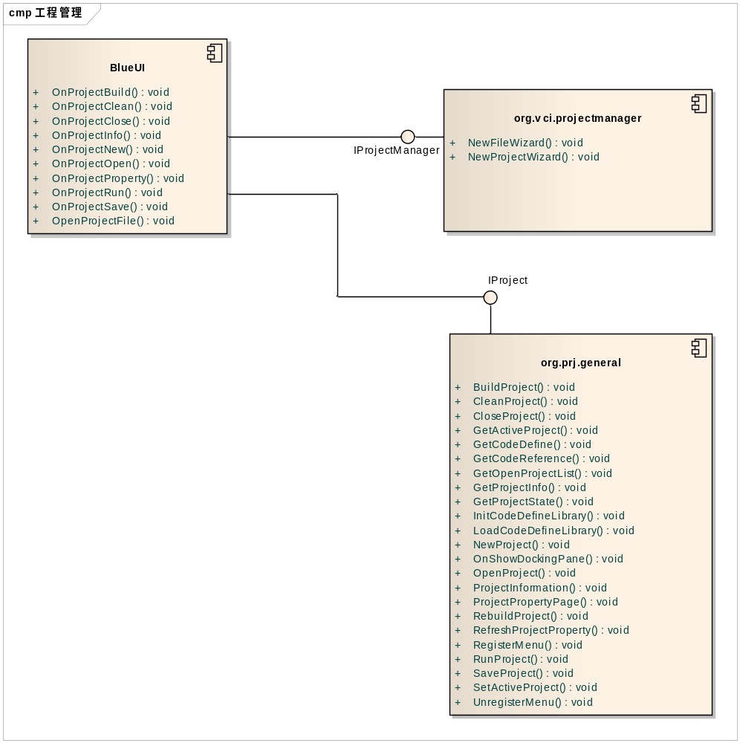

- 工程插件
工程插件是org.prj.开头的插件，工程插件是动态库的形式，必须实现IProject接口，但可以不用实现任何代码，因为工程插件中的各种操作也可以通过定义脚本来实现。
默认的通用工程插件是org.prj.general，要开发自己的工程插件可以参考这个插件来开发。

  - 工程插件配置文件说明
首先在工程插件的plguin_cn.xml文件中可以定义工程的各种操作，在menu-action\project节点下可以定义open、save、run、close、build、rebuild、clean、information、property这几个节点，每个节点下可以定义执行的脚本。配置文件中menu-action节点的样例如下：
<menu-action>
<project>
<open>
<Interp Name="project">org.interp.tcl</Interp>
<script>PLUGIN://\script\projectopen.tcl</script>
</open>
<close>
<Interp Name="project">org.interp.tcl</Interp>
<script>PLUGIN://\script\projectclose.tcl</script>
</close>
<information>
<Interp>org.owm.htmlview</Interp>
<script>tcl:&lt;file&gt;PLUGIN://\html\information.tcl</script>
</information>
</project>
<dockingpane>
<pane_10008>
<Interp Name="project">org.interp.tcl</Interp>
<script>PLUGIN://\script\projectpane.tcl</script>
</pane_10008>
</dockingpane>
</menu-action>
每种动作执行的流程为首先调用工程插件对应的接口函数，然后如果在xml中定义了需要执行的脚本，则会执行相应的脚本。因此插件工程中的动态库即使不做任何事情，也可以通过定义插件动作脚本来实现相应的工程功能。说明：工程操作的所有代码在代码中BlueUI工程的Project.cpp文件中。

以上那些动作中打开工程和新建工程动作的处理是比较特殊的，打开工程的处理流程是遍历每个工程插件，找到所有的工程后缀类型，然后打开对话框选择工程文件，用户选择了一个工程文件之后，再查找看哪个工程插件可以打开此工程，查找是根据plugin_cn.xml中定义的此工程插件支持的后缀来查找的，这部分的扩展点定义样例如下，可以定义工程文件的描述信息、ID、图标，以及工程文件的后缀列表：
<!-- document extension point -->
<doc-extend>
<doc name="Script.NET General Project File" id="doc.project.general" icon="general.ico">
<exts>
<ext>snp</ext>
</exts>
<icons>
<normal>general.ico</normal>
</icons>
</doc>
</doc-extend>

新建工程的流程是创建一个org.vci.projectmanager插件的实例，调用IProjectManager接口的新建工程向导函数NewProjectWizard，建立了工程之后再调用打开工程的函数打开这个新建的工程。新建工程的向导处理流程是显示一个新建工程的向导，遍历所有工程插件的new_cn.xml文件，查找文件中下面的NewPrj\Project节点，把所有可以新建的工程类型都列出来让用户选择，并输入工程路径和工程名，new_cn.xml样例如下：
<NewPrj>
<Project Name="Script.NET" Type="org.prj.general" Ext="snp" Icon="image\general.ico"
Template="Template\project files"
Interp="org.interp.tcl"
Script="script\project.tcl">
</Project>
</NewPrj>
用户输入之后，会按照下面的流程执行新建工程的动作：
1）首先判断NewPrj\Project节点下面有没有定义执行的脚本，有的话先执行对应的脚本，目前只支持tcl脚本，并且tcl脚本中必须定义一个iTcl的工程类，类名为TProject，TProject类需要实现New和AfterNew两个函数，分别是创建前和创建后执行的脚本。首先会创建TProject类的实例project，然后调用New方法，在New方法中可以执行创建工程目录，从模板目录下拷贝所有文件到工程目录的动作；
2）创建工程插件实例，并执行IProject接口的NewProject函数；
3）执行tcl脚本中的AfterNew方法，一般可以用于执行一些替换操作，例如把模板文件中的工程名、作者等信息替换为实际的字符串内容；

工程菜单对应的xml文件中的节点定义如下表：
XML节点名 | 菜单名 | 说明
open | 打开工程
save | 保存工程
run | 运行工程
close | 关闭工程
build | 编译工程
rebuild | 重新编译工程
clean | 清除编译信息
information | 工程信息
property | 工程属性
以上菜单定义中，如果Interp定义的是org.owm.htmlview，也就表示此菜单项是需要显示一个html页面，例如工程信息就可以通过html页面来显示，则不会再去执行其他的脚本动作，而是按照定义由org.owm.htmlview组件去显示对应的html页面。

  - 工程插件开发

  - 工程API

- 方法

